Test de método Insert

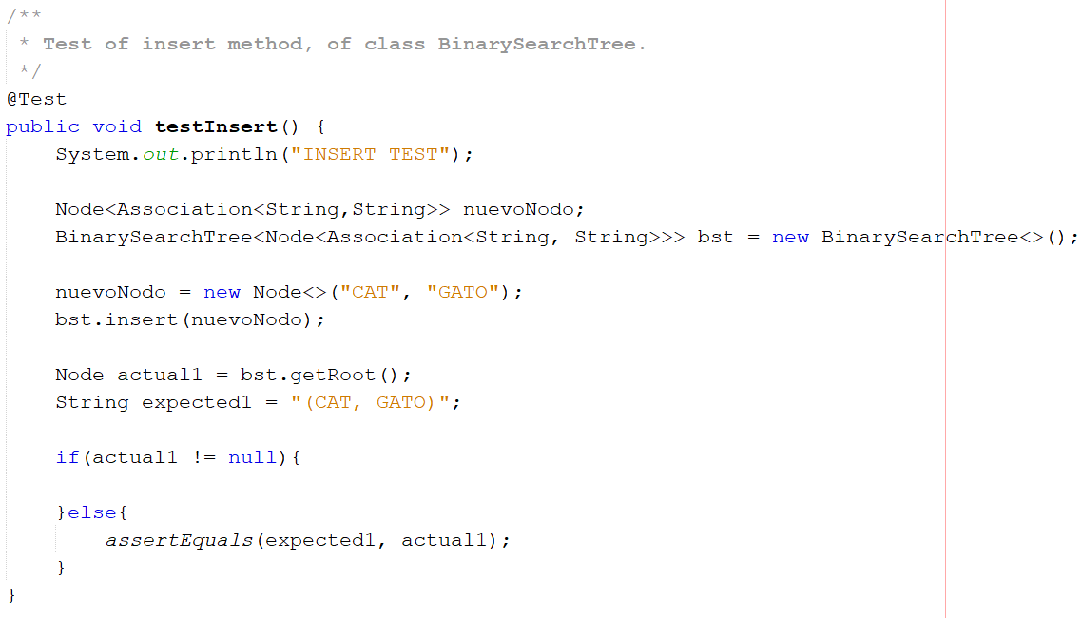

Test de método Search

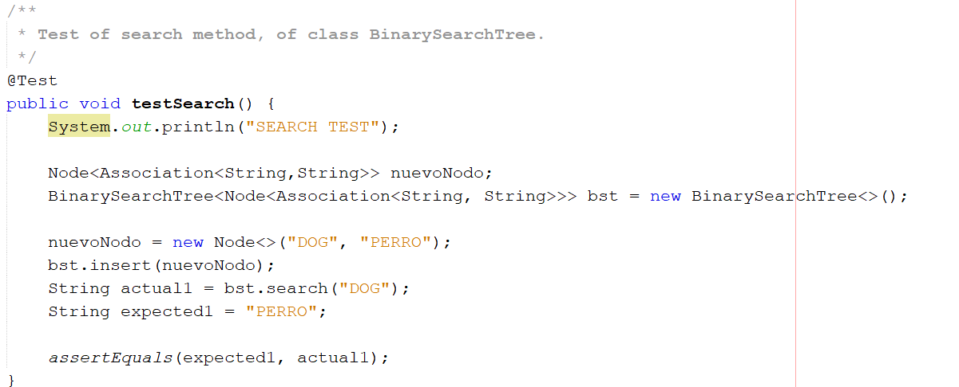

**Métodos ubicados en el proyecto de Netbeans.**

